창의적 시스템 구현 I

Final Report

김형수 교수님 조

20120958 최호열(Solidworks)

Week 1 : 3/25

과제: 차체의 전체적인 컨셉, 공을 pick up 하는 방식 선정

Discussion session의 결과로, 여러가지 방안의 pick up process가 나왔다. 공을 눌러서 통 안으로 들어오게 하는 일명 ‘clicker’ 타입, 블레이드를 돌려서 볼을 sweep하는 ‘blade’ 타입, clicker 타입의 통 부분 크기를 키운 ‘stamp’ 타입, 그 외에도 진공 청소기와 같이 흡입을 이용한 ‘suction’ 타입, 집게로 공을 집는 ‘catcher’ 타입 등의 방안도 나왔다.

그리고 Decision process들을 통해 1차적으로 Blade, Stamp(clicker) 타입이 후보로 추려졌다. 솔리드웍스를 이용해 각각의 3d 모델링을 하였다.

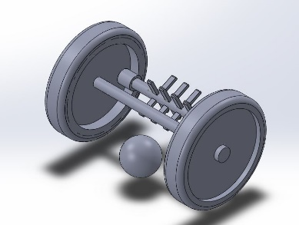 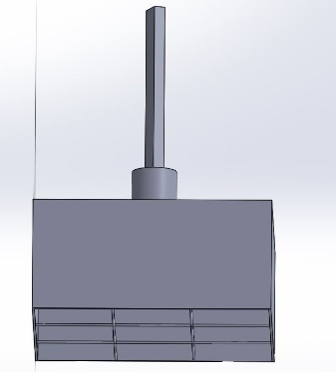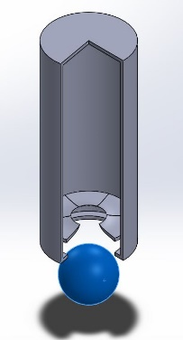

왼쪽부터 Blade 타입, Stamp 타입, Clicker 타입의 그리퍼의 3d 모델링이다.

각각의 pick up 방식의 장단점들을 비교해보자면

|  |  |  |  |
| --- | --- | --- | --- |
| 방식 | Clicker | Blade | Stamp |
| 장점 | 크기가 작다.  공을 집은 뒤 빠질 확률이 작다. | 높은 정확성을 요구하지 않는다.  프로그래밍의 간편성 | 높은 정확성을 요구하지 않는다. |
| 단점 | 높은 정확도를 요구.  다시 공을 빼낼 때 복잡함. | 크기가 커진다.  공을 튕겨 나갈 수 있다. | 크기가 커진다.  무게 중심을 잡기 어렵고, 상당한 에너지를 소모한다. |

그리고 추가적인 Decision Process를 통해, 높은 정확성을 요구하지 않으며, 모터의 적게 사용하고, 공을 다시 빼내는 데서 설계 및 프로그래밍이 더 간편한 Blade 타입을 선정하였다.

Week 2: 4/1

과제: Blade 그리퍼의 더 상세한 모델링, 차체의 프로토타입 모델링

블레이드 그리퍼의 초창기 방안은 전면부에 큰 바퀴 두개를 더 장착하고 그 바퀴와 기어를 통해 블레이드를 연결해 따로 모터를 사용하지 않아도 블레이드가 굴러가는 방식이었다.

이러한 방식은 그리퍼의 바퀴 때문에 무게중심을 잡기 수월하고 모터를 적게 사용하여 프로그래밍의 간편해진다는 장점이 있지만, 바퀴의 마찰 때문에 차체를 자유자재로 움직이기 어렵고, 더군다나 블레이드의 회전을 조절하기 어렵다는 단점이 더 부각되었다. 따라서 우리는 모터를 사용하는 블레이드 그리퍼를 사용하기로하고 그것의 3d 모델링을 솔리드웍스로 진행하였다.

1 초기의 그리퍼 디자인

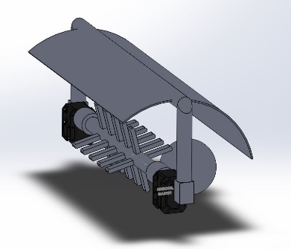모터를 장착한 그리퍼는 옆에 큼지막한 바퀴를 달지 않기 때문에 크기와 무게를 좀 더 줄일 수 있고, 모터를 자유롭게 조절할 수 있다는 장점을 가지고 있다. 공이 튕겨가는 것을 방지하기 위해 덮개를 달았다. 하지만 덮개의 경우 그 모양과 크기에 대해서 조금 더 토의가 필요한것으로 사려된다.

그 외에도, 블레이드의 재질에 관해서 rigid한 재질이 아닌, 탄성이 꽤 있거나, 혹은 아예 brush 타입으로 만들어 공이 튕기는 것을 방지하는 방안이 언급이 되었으나, 재질의 경우 두가지 정도의 proto type을 추린 후 실험을 통해서 결정하여야 할 거 같다.

2 모터를 장착한 그리퍼

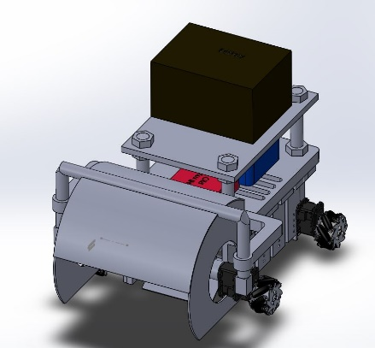차체의 경우 구체적인 디자인이 확정되지는 않았으나, 배터리 냉각의 편의성으로 인해 폐쇄형이 아닌 개방형 차체를 설계하려고 했다. 차체의 길이가 너무 길어지지 않으려면 차체의 높이가 조금 높아져야 하고, 복층 구조를 가져야한다. 배터리의 무게가 무겁기 때문에, 얇은 판으로 모든 구조를 만들기 보다는 각 층을 어느정도 두께의 판으로 만들고, 그것을 봉과 너트로 연결하는 방안을 생각하였다. 그리고 차체 밑에 공을 저장해두는 공간을 마련하여 설계하였다.

3 차체의 프로토타입

공은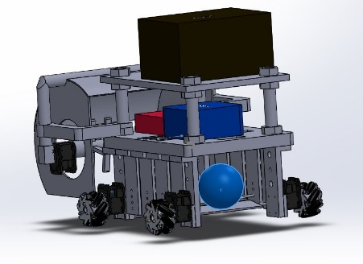 차체 밑의 경사진 공간에 저장되어 있다가, 바구니에 도달하면 뒤를 개방시켜 빠져나오게 하는 방식을 생각하였는데, 구체적인 개방 방안은 생각하지 않아 조금 더 논의가 필요하다.

차체의 공 저장 공간

창의적 시스템 구현 I

Progress Report

김형수 교수님 조

20120958 최호열(Solidworks)

Week 3 : 4/8

과제: 차체의 정확한 dimension 지정 후 3d 모델링. 사용할 재질 선정

기존에 우리가 택했던 차체의 방식은 옆의 그림과 같이 판과 뼈대를 활용한 방식이었다. 판은 플라스틱 뼈대는 금속재질을 이용하려고 했다. 하지만 이렇게 차체를 제작하면 무게가 너무 많이 나가고 봉의 두께 때문에 차체의 크기에 비해서 활용할 수 있는 공간이 줄어든다. 그래서 판 부분을 없애고 뼈대만을 활용하는 차체를 설계하되, 재질을 조금 더 가벼운 재질을 사용하기로 했다. 그리고 시뮬레이션을 거치며 차체를 조금씩 수정할 수 있도록 분리과 조립이 쉬운 차체를 설계할 수 있도록 힘썼다.

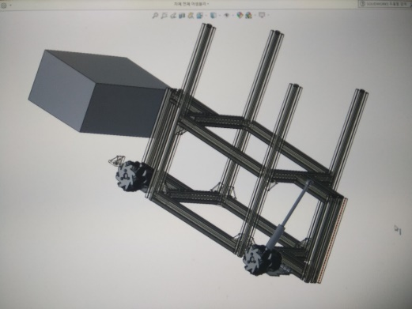우리가 선택한 재질은 아크릴이다. 배터리와 그리퍼, NUC, My RIO의 무게를 다 합쳐도 5kg이 안되기 때문에 굳이 금속 재질이 아니더라도 그 무게를 지탱할 수 있으며, 차체의 무게가 훨씬 가벼워진다. 옆의 그림과 같이 아크릴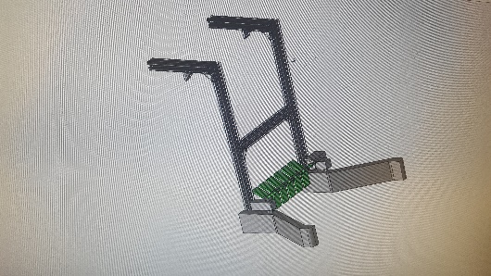 재질로 차체를 설계 했고 추가적인 판형을 사용하지 않기로 했다.

그리고 아크릴 뼈대끼리 서로 탈부착이 가능하게 해서 아크릴 옆의 그리퍼의 높이와 위치를 조절할 수 있게 하기로 했다. 하지만 공을 집고 그 공을 보관해 놓을 곳을 설계해야하는데, 차체 내부에 그런 공간을 만들면 차체의 높이가 높아져서 무게 중심이 높아진다. 그래서 우리는 차체 앞 쪽에 그런 공간을 만들기로 했다.

Week 4: 4/15

과제: 그리퍼 실험, 공 보관 장소 구상

공 보관 장소는 박스와 천(혹은 그물 재질)을 이용하여 만들기로 했다. 공이 천 속에 보관되어 있다가, 모터를 통해 그물을 말아올려 빳빳하게 만들면 공이 그물을 타고 떨어지는 방식으로 설계하기로 했다.

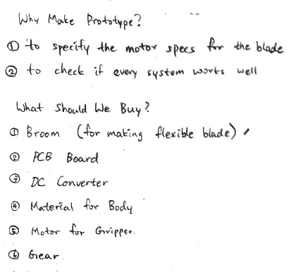

조원 모임을 통해서 배터리 납땜에 필요한 재료를 정하고 이번 달에 마무리할 일들을 정했다. 그리고 납땜 재료들을 주문해서 4/20일에 납땜 작업에 내가 가기로 결정이 되었다. 그리고 4/16일날 공 보관장소를 만들고 그것에 대한 실험을 하고, 아크릴 차체의 뼈대를 제작 주문을 하기로 했다.

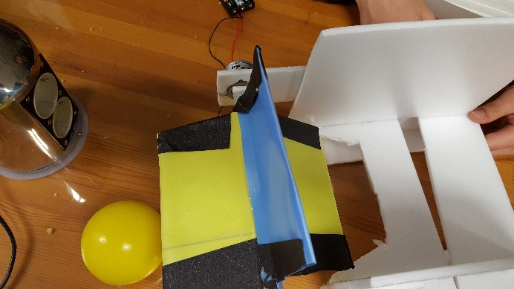그리퍼는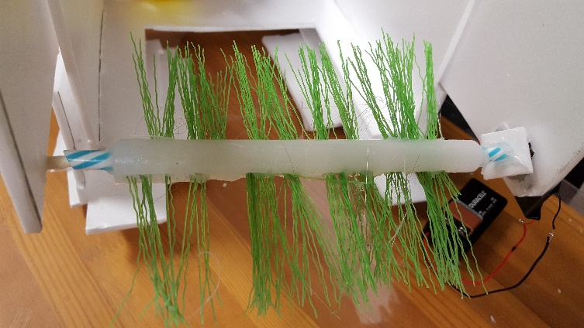 빗자루 재질을 이용하는 방식과 그냥 블레이드형상으로 만드는 방식 두가지에 대해서 실험을 진행하였다. 실제로 우리가 사용할 모터는 12V이지만, 일단은 배터리가 9V짜리 까지 밖에 없어서 9V와 5V로 실험을 진행하였다. 실험을 진행한 결과 빗자루 재질은 빗자루 솔의 밀도가 왠만큼 높지 않은 이상 공이 잘 넘어가지 않았고 결정적으로 제작이 상당히 어려움을 체감했다.

블레이드 재질의 경우 조금 더 무겁기는 하지만 제작이 훨씬 간편하고, 저 전압에서 실험해도 공을 잘 넘길 수 있었다. 그리고 다음주에 블레이드 재질의 그리퍼를 더 크고 더 좋은 재질로 제작해서 그리퍼의 적정 높이와 크기를 결정하기로 했다.

Week 5

과제: 블레이드 실험, 공 보관장소 구상, 차체 주문

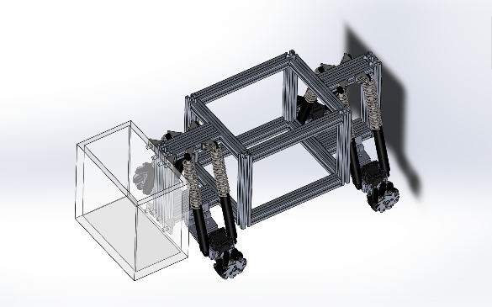

다른 파트 분의 도움으로 차체 설계를 완성할 수 있었다. 알루미늄 프로파일을 활용해서 다른 파트들의 추가를 용이하게 만들었고, 서스펜션을 위한 공간을 확보했다. 그리고 배터리와 다른 부품들을 밑에 배치할 수 있어서 무게중심이 낮아졌다. 대신 그 때문의 차체의 길이가 상당히 길어졌지만, 새로운 차체의 장점을 그것을 감수할만큼 좋다고 여겼다.

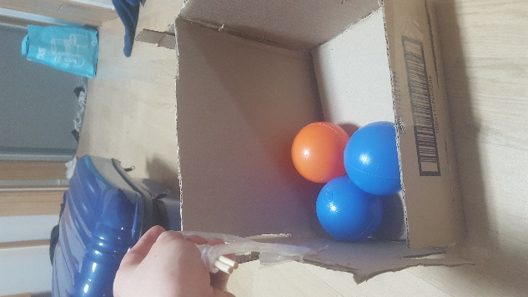그리퍼를 통해 들어온 공의 보관을 어떻게 할지, 그리고 들어온 공의 배출을 어떻게 할 것인지에 대한 고민을 상당히 많이 했다. 그 결과 직육면체의 공간에 밑면에 경사를 두어 공이 들어오면 한쪽으로 몰리게 만들고 배출 시에는 몰린 쪽에 배치된 문을 들어올려 공이 경사에 의해 한번에 빠져 나오게 만들기로 했다. 간단한 실험에도 성공했고 대강의 디멘션을 잡을 수 있었다. 그리고 스토리지의 앞에 경사를 두어 공이 쉽게 턱을 넘을 수 있게 하기로 했다. 그리고 12V 모터로 실험을 했을 때 과연 블레이드 그리퍼는 공을 스토리지의 안에 넣을 수 있는가 공이 턱을 넘을 수 있는가를 실험하기로 했다.

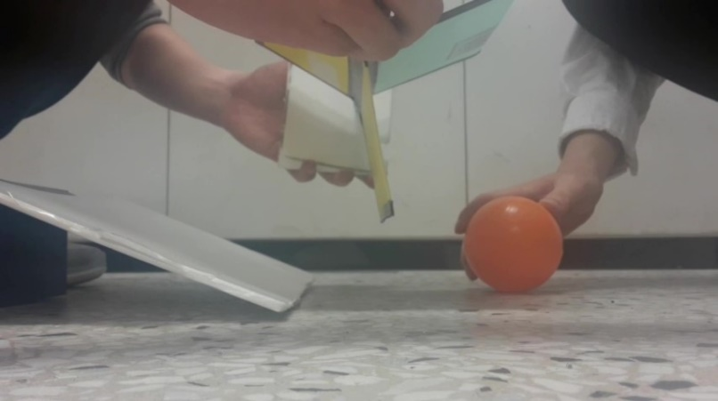실험을 수행한 결과 블레이드 형식으로 만든 그리퍼는 턱을 넘을 수 있었다. 꼭 블레이드의 중앙에 공이 맞지 않더라도 공은 충분히 턱을 넘었다. 다만 공이 바닥과 블레이드의 사이에서 끼이는 경우가 발생하는 데 이는 로봇이 전진하는 힘으로 해결하는 것이 좋다고 여겼다. 그리고 다음에는 스토리지와 그리퍼를 연결한 모형을 만들어 실험을 하기로 했다.

Week 6

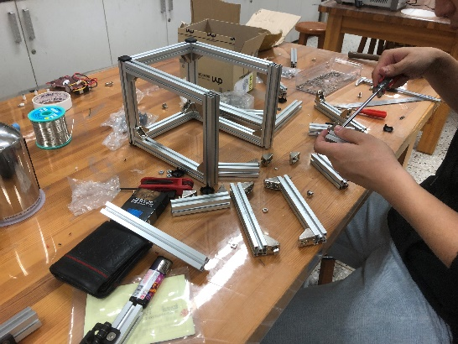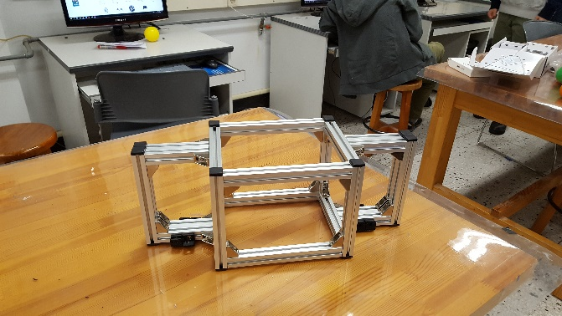과제: 블레이드 및 저장장소 테스트 및 디멘션 결정, 차체 조립

주문한 알루미늄 프로파일이 와서 조립을 수행하고 납땜을 수행했다. 납땜을 통해 회로를 완성하였고, 다음 월요일에 NUC PC, My RIO등을 연결하여 차체가 제대로 운행되는지 시뮬레이션하기로 했다. 차체는 알루미늄 프로파일을 링크를 이용해서 접합하였고 조립에 대략 3시간이 소요되었다. 그리고 서스펜션 용 스프링을 제대로 구하면 그때 서스펜션을 연결할 수 있는 부분을 남겨 두었다.

공의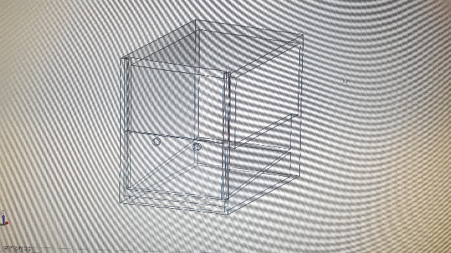 보관장소는 다음과 같이 설계를 해서 아크릴로 만들기로 했다. 그리고 구체적인 디멘션을 정하기 위해 블레이드 그리퍼 모형과 스토리지 모형을 붙여서 실험을 진행하기로 했다. 실험을 통해 블레이드 그리퍼의 높이와 크기, 스토리지와의 거리등을 정하기로 했다.

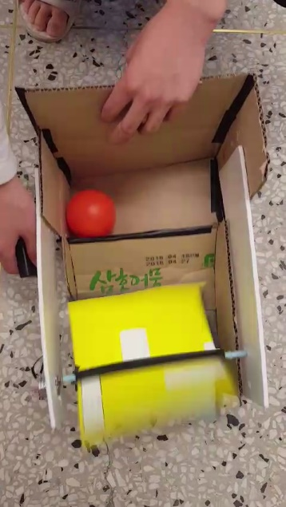

블레이드 그리퍼와 스토리지가 합쳐진 모형을 만들어서 공쪽으로 전진시켜가면서 실험했는데 아주 쉽게 공을 경사를 넘겨 스토리지로 보내게 하는 데 성공했다. 블레이드 축의 높이는 대략 12센티미터가 적당했으며 블레이드의 길이는 10센티미터가 적당했다. 그정도가 되어야 블레이드가 공의 밑부분을 쳐서 위로 올릴 수가 있었다. 다만 문제가 되는 것은 블레이드와 스토리지를 합친 크기가 상당히 크다는 것이다. 이미 차체의 크기도 상당히 커진 상태에서 우리의 차체는 매우 길어졌다. 프로그래밍이 조금 어려워질 가능성이 생겼다.

Week 7

과제: 차체에 바퀴 달기, 모터 구동 실험

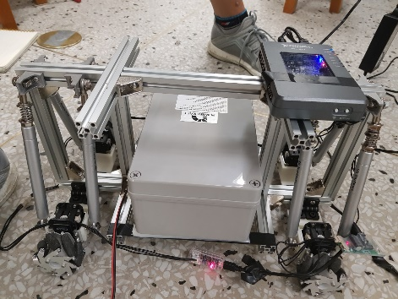서스펜션을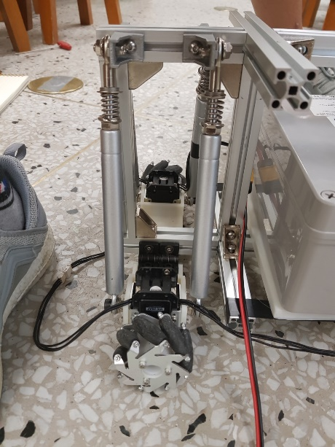 완성해서 차체에 달았다. 하지만 스프링의 탄성계수가 너무 높아서 서스펜션이 그 역할을 제대로 해주지 못했고, 차체의 길이도 너무 길었다. 결정적으로 서스펜션을 달면 차체를 구동할 때 바퀴가 위치가 조금만 어긋나도 끌리거나 헛돌게 되어 회전이나 좌우 움직임이 의도대로 잘 되지 않는 치명적인 문제가 있었다. 그래서 우리는 서스펜션을 포기하고 서스펜션이 없는 채로 시작하기로 했다.

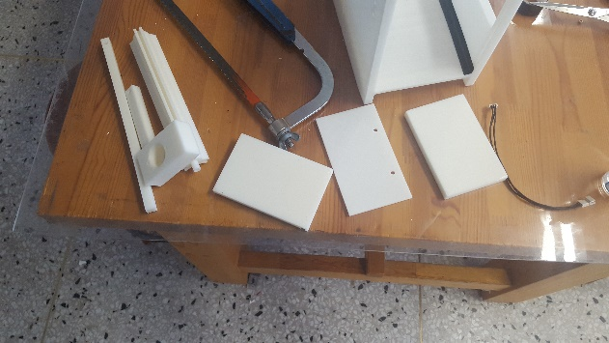그리퍼와 스토리지는 3d 프린팅을 통해 제작하기로 했다.

그래서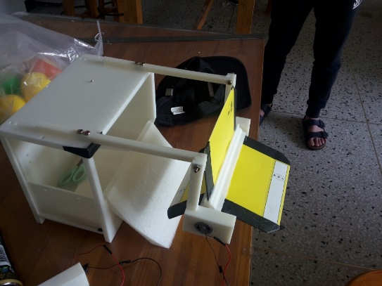 각각의 파트의 3d 프린팅을 의뢰해 수행했고 스토리지는 사이즈가 너무 커서 반으로 잘라서 프린팅한 다음에 글루건으로 붙혔다. 생각보다 3d 프린팅한 abs 재질에 글루건 접착이 매우 잘되었다. 규격은 240*140*210 (mm) 이었으며, 그리퍼와 스토리지 사이의 거리는 10cm, 그리퍼 축의 높이는 12cm였고, 경사의 높이는 10cm였다.

다 조립을 한 상태의 스토리지와 그리퍼이다. 여기 장착된 모터를 배터리와 연결하여 공 줍기 실험 및 공 릴리즈 테스트를 하기로 했다.

Week 8

과제: 그리퍼 및 스토리지 최종 테스트, 차체 새로운 스타일로 조립, 그리퍼 장착, 차체 파트 통합

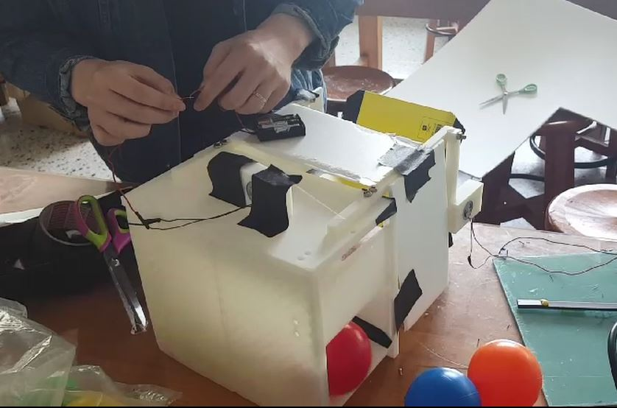

그리퍼와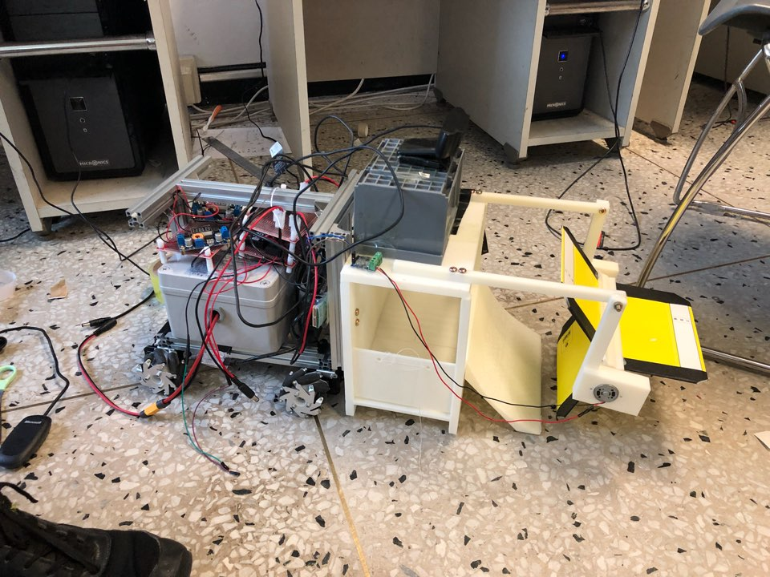 스토리지에 대한 최종 테스트를 수행했다. 공을 스토리지에 잘 올렸고, 공 릴리즈도 잘 되었다. 공 릴리즈는 실을 릴리즈 도어에 달고 그 실을 모터에 연결해서 모터를 5V모터로 돌리면 실이 감겨서 릴리즈 도어를 올린다. 테스트에서 만족스러운 결과를 얻어서 바로 차체에 달기로 했다.

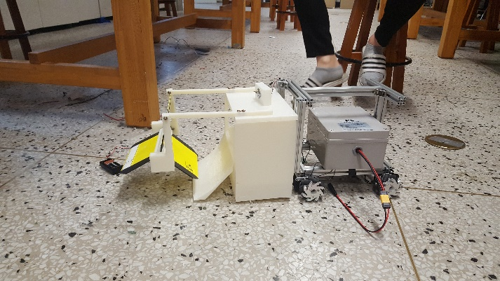

서스펜션을 달지않은 차체에 그리퍼와 스토리지를 달은 모습이다. 프로파일을 이용해서 그리퍼와 스토리지 시스템을 차체에 달았다. 다만 그리퍼와 스토리지 시스템 때문에 무게중심이 약간 앞으로 이동했다. 그래서 뒤에 하중을 맞춰줄 무언가를 실어야할 필요성을 느꼈다.

그리고 차체에 배터리와 NUC PC, MyRIO, 전자 부품들까지 통합한 모양새인데 전선이 너무 지저분하다. 근데 이건 12V 컨버터가 고장이 나서 새로 사야하기 때문에 정리를 아직 할 수 없기 때문이다. 이제는 배터리와 MyRIO, NUC를 고정해줄 것들을 제작하고 웹캠과 라이다를 달 것들을 제작하는 문제가 남았다.

Week 9

과제: 차체 변경, 그리퍼 변경 및 설계 수정

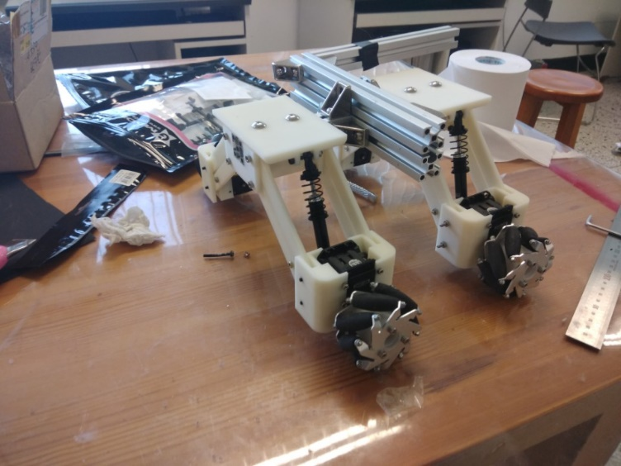

서스펜션이 없는 차체를 사용하니 바퀴의 접지문제가 심각했다. 그래서 지환이가 새로운 방식의 서스펜션을 완성해서 차체에 붙였다. 서스펜션 장착 후 접지 문제가 매우 개선되어 회전과 좌우, 대각선 구동이 매우 수월해졌다.

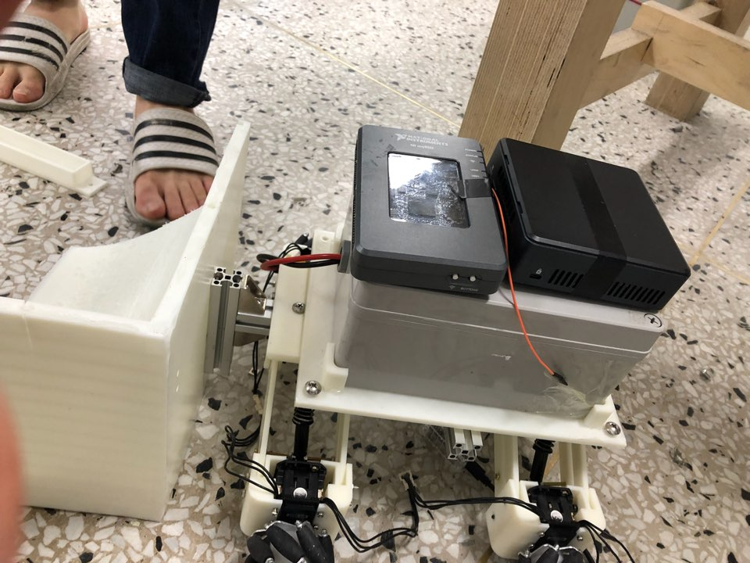

서스펜션이 완성된 새로운 차체를 사용하다보니 그리퍼를 다시 제작해야했고, 그리고 그리퍼의 모터 출력이 만족스럽지 못해서 새로 다이나믹셀을 구입하고 새로 그리퍼와 스토리지를 맞춰서 제작하기로 했다. 그리고 차체 위에 nuc와 myrio를 배치를 어떻게 할지 새로 구상했으며 다음주부터 시작되는 데모를 수행할 수 있게 납땜한 전선들이 배터리에서 각각의 파트로 전원을 잘 공급하는지 테스트를 했는데 아주 수월하게 진행이 되어서 다음주에 데모를 실행 할 수 있을 것 같다.

Week 10

과제: 그리퍼 및 차체 디자인 최종 완성. 제작. 데모 실행

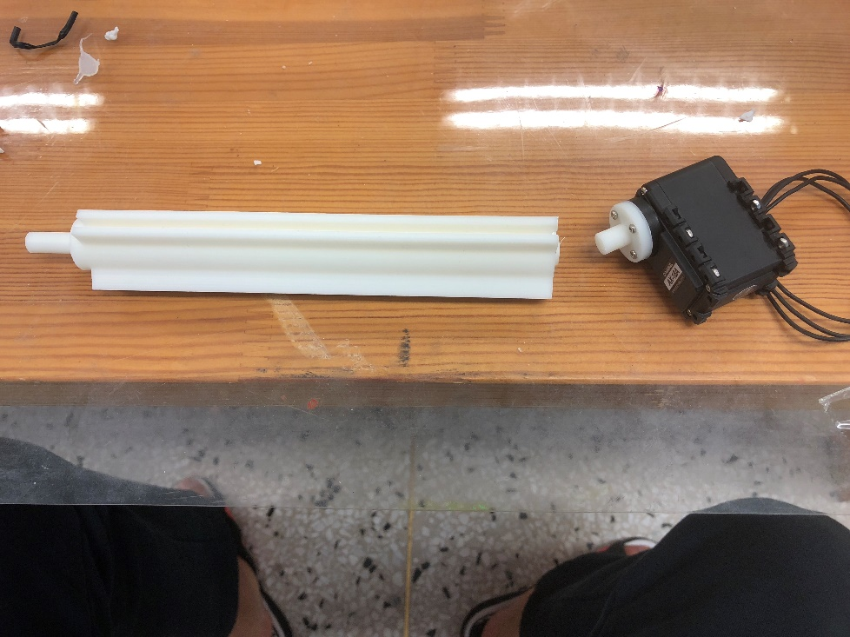

차체를 완성하기 위해서 여러가지 부품을 3d 프린터로 제작해서 조립을 해고 차체에 장착을 했는데 규격이 조금 어긋나거나 가동중에 외부 타격이 가해지면 부러지거나 제대로 되지 않는 편이 많이 일어나서 여러가지 부품의 디자인을 수정하고 새로 조립하기로 했다.

그리고 차체에 여러 전자 제품 및 전선들을 깔끔하게 배치하기 위한 부품들도 디자인 해서 제작에 들어갔다. 일요일 까지 디자인을 완성하고 다음주 월요일에 제작 완료할 예정이다.

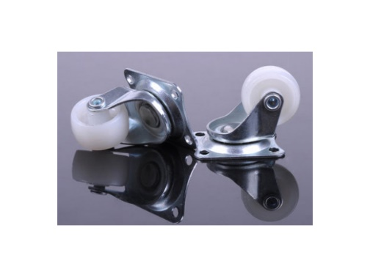

그리고 데모 도중에 발생하는 카메라 시야의 문제, 무게중심의 문제를 해결하기 위해 보조바퀴를 구매했고, 카메라 홀더를 제작해서 카메라 위치를 앞쪽으로 당겼다.

Final week

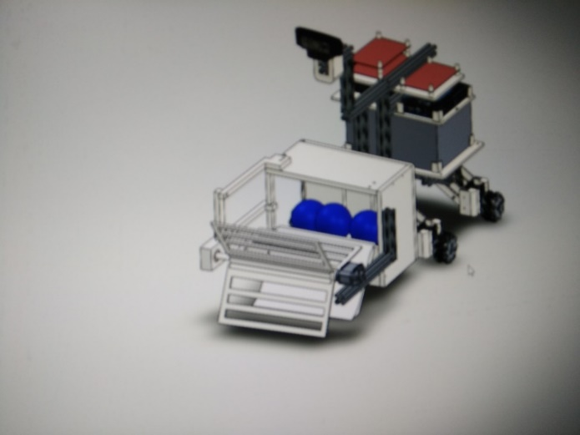과제: 차체 총 완성 및, 최종 데모

차체의 디자인을 최종 완성했다. 그리고 이러한 디자인에 따라서 차체를 조립하고 회로의 수정도 완료하였다. 그리고 그리퍼와 스토리지가 제대로 작동하는지 확인하였다. 아주 무난하게 공을 수거하고 보관할 수 있었다. 그리고 스토리지의 상단에 dc 모터를 달아서 스토리지 왼쪽의 문이 올라가 공을 릴리즈 할 수 있도록 했다.

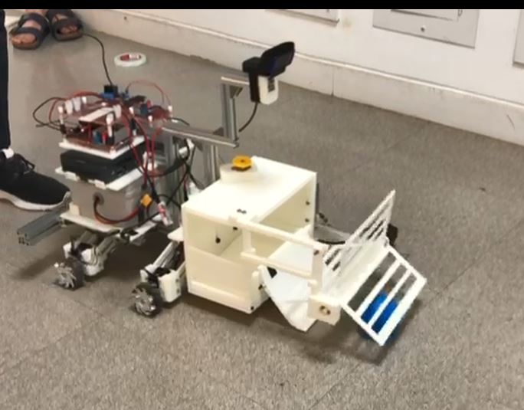조립한 차체를 테스트하고 좌우 및 앞뒤 무게 중심을 맞추기 위해서 알루미늄 프로파일을 뒤에 달아서 맞추었다. 무게중심을 맞추니 차체의 회전 및 좌우 이동의 성능이 아주 좋아졌다. 무게 중심을 맞추고 데모를 실행하였는데, 파란 공 세 개를 무난히 집고 배출도 정확했다.

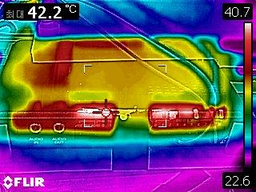그리고 열 배출을 위하여 우선 적외선 카메라로 촬영을 했는데, 생각만큼 온도가 높아지지 않고 평가기준인 70도에는 한참 못 미쳐서 온도 하강을 위하여 팬을 달지 않고 그냥 핀을 다는 것으로 끝내기로 했다.

최종 데모에서는 3개의 공을 모두 집었지만, 배출시에 바구니에 정확하게 닿지 못해서 실패했지만 배울게 많은 과목이었다.